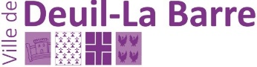
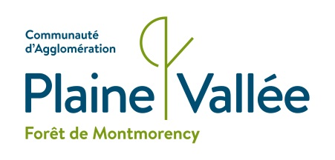

PROGRAMME DE REUSSITE EDUCATIVE INTERCOMMUNAL
Cellule territorialisée de Deuil-La Barre

Qui sommes-nous ?
Le Programme de Réussite Educative Intercommunal est un dispositif gratuit et confidentiel qui travaille avec l’ensemble des institutions agissant dans le champ de l’enfance, de l’adolescence et de la parentalité.

Qu’est-ce que c’est ?
Il s’agit d’un accompagnement individualisé, destiné à accompagner des enfants présentant des signes de fragilité : scolaires, relationnels, psychologiques, physiques…

Pour qui ?
Les enfants de 2 à 18 ans et leurs familles.

Pour quoi ?
- Pour une meilleure réussite scolaire et éducative
- Pour l’épanouissement personnel de l’enfant ou de l’adolescent

Qui contacter ?
- Le collège
- La référente de parcours « Réussite Educative » : Audrey DENEVE

Où nous rencontrer ?
Maison des Associations
50 rue Abel FAUVEAU
95 170 Deuil-La Barre
01 30 10 94 60

